Análisis de Cobertura Tecnológica y Brecha Digital en Colombia – Proyecto Final Bootcamp
1. Introducción
Este documento reúne y documenta un conjunto de consultas SQL avanzadas para el análisis de la cobertura tecnológica y la brecha digital en Colombia. Está diseñado como entregable final de Bootcamp, con un formato técnico que incluye objetivos, lógica de cada consulta, y ejemplos de interpretación.
2. Objetivo del análisis
Calcular indicadores de cobertura (2G, 3G, 4G, LTE, 5G) a nivel nacional, departamental y municipal; identificar brechas y desigualdades regionales; medir evolución temporal y comparar desempeño entre proveedores.
3. Fuentes y variables
Tablas principales utilizadas:
- cobertura_movil: Registros de cobertura por municipio, año y tecnología (valores 'SI'/'NO' y/o columnas numéricas).
- municipios: Catálogo de municipios con cod_municipio y cod_departamento.
- departamentos: Catálogo de departamentos con cod_departamento y nombre.
Variables clave usadas en las consultas:
- cobertura_2g, cobertura_3g, cobertura_4g, cobertura_lte, cobertura_5g (valores 'SI'/'NO').
- anio, cod_municipio, cod_departamento, id_proveedor.

A. Resumen nacional por tecnología (último año)
Propósito: Calcular el promedio nacional de cobertura por tecnología en el año más reciente. Interpretación: Cada columna devuelve el porcentaje promedio (0-100) de observaciones con valor 'SI' para la tecnología indicada. Útil para evaluar penetración tecnológica nacional.
SQL:
SELECT
(SELECT MAX(anio) FROM cobertura_movil) AS anio,
ROUND(AVG(CASE WHEN cobertura_2g = 'SI' THEN 100 ELSE 0 END), 2) AS promedio_2g,
ROUND(AVG(CASE WHEN cobertura_3g = 'SI' THEN 100 ELSE 0 END), 2) AS promedio_3g,
ROUND(AVG(CASE WHEN cobertura_4g = 'SI' THEN 100 ELSE 0 END), 2) AS promedio_4g,
ROUND(AVG(CASE WHEN cobertura_lte = 'SI' THEN 100 ELSE 0 END), 2) AS promedio_lte,
ROUND(AVG(CASE WHEN cobertura_5g = 'SI' THEN 100 ELSE 0 END), 2) AS promedio_5g
FROM cobertura_movil
WHERE anio = (SELECT MAX(anio) FROM cobertura_movil);
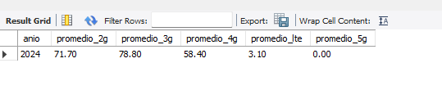
B. Top 10 departamentos por índice de conectividad
Propósito: Identificar los 10 departamentos con mejor índice de conectividad total, calculado como el promedio simple de disponibilidad de 2G, 3G, 4G, LTE y 5G. Interpretación: índice_conectividad es un promedio porcentual (0-100).
SQL:
SELECT
d.nombre AS departamento,
ROUND(AVG(
(CASE WHEN c.cobertura_2g = 'SI' THEN 100 ELSE 0 END +
CASE WHEN c.cobertura_3g = 'SI' THEN 100 ELSE 0 END +
CASE WHEN c.cobertura_4g = 'SI' THEN 100 ELSE 0 END +
CASE WHEN c.cobertura_lte = 'SI' THEN 100 ELSE 0 END +
CASE WHEN c.cobertura_5g = 'SI' THEN 100 ELSE 0 END) / 5
), 2) AS indice_conectividad
FROM cobertura_movil c
JOIN municipios m ON c.cod_municipio = m.cod_municipio
JOIN departamentos d ON c.cod_departamento = d.cod_departamento
WHERE c.anio = (SELECT MAX(anio) FROM cobertura_movil)
GROUP BY d.nombre
ORDER BY indice_conectividad DESC
LIMIT 10;
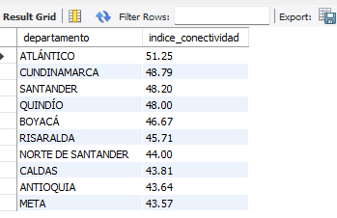
C. Departamentos con menor cobertura 4G
Propósito: Listar los 10 departamentos con menor promedio de cobertura 4G. Interpretación: permite identificar regiones más rezagadas en acceso a 4G.
SQL:
SELECT
d.nombre AS departamento,
ROUND(AVG(CASE WHEN c.cobertura_4g = 'SI' THEN 100 ELSE 0 END), 2) AS cobertura_4g_promedio
FROM cobertura_movil c
JOIN departamentos d ON c.cod_departamento = d.cod_departamento
WHERE c.anio = (SELECT MAX(anio) FROM cobertura_movil)
GROUP BY d.nombre
ORDER BY cobertura_4g_promedio ASC
LIMIT 10;
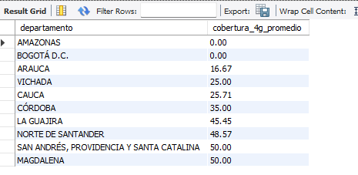
D. Desigualdad interna por departamento (STDDEV)
Propósito: Calcular la dispersión interna (desviación estándar) de cobertura 3G y 4G entre municipios de cada departamento. Interpretación: valores altos de dispersion_4g o dispersion_3g indican heterogeneidad — grandes brechas internas.
SQL:
SELECT
d.nombre AS departamento,
ROUND(STDDEV(CASE WHEN c.cobertura_3g = 'SI' THEN 100 ELSE 0 END), 2) AS dispersion_3g,
ROUND(STDDEV(CASE WHEN c.cobertura_4g = 'SI' THEN 100 ELSE 0 END), 2) AS dispersion_4g
FROM cobertura_movil c
JOIN departamentos d ON c.cod_departamento = d.cod_departamento
WHERE c.anio = (SELECT MAX(anio) FROM cobertura_movil)
GROUP BY d.nombre
ORDER BY dispersion_4g DESC;
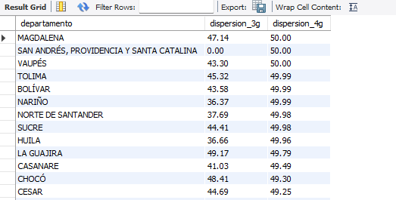

E. Evolución temporal nacional por tecnología (2G-4G)
Propósito: Mostrar la evolución temporal (serie histórica) de la adopción tecnológica (2G, 3G, 4G) a nivel nacional. Interpretación: permite detectar tendencias de crecimiento o declive por tecnología a lo largo de los años.
SQL:
SELECT
anio,
ROUND(AVG(CASE WHEN cobertura_2g = 'SI' THEN 100 ELSE 0 END), 2) AS promedio_2g,
ROUND(AVG(CASE WHEN cobertura_3g = 'SI' THEN 100 ELSE 0 END), 2) AS promedio_3g,
ROUND(AVG(CASE WHEN cobertura_4g = 'SI' THEN 100 ELSE 0 END), 2) AS promedio_4g
FROM cobertura_movil
GROUP BY anio
ORDER BY anio;
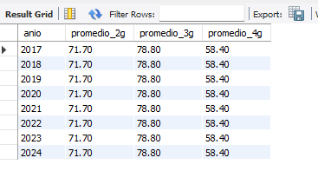
F. Top 10 municipios por cobertura 4G
Propósito: Listar los 10 municipios con mejor cobertura promedio 4G en el año más reciente. Interpretación: Útil para identificar núcleos urbanos o municipios con alta conectividad móvil.
SQL:
SELECT
m.nombre AS municipio,
d.nombre AS departamento,
ROUND(AVG(CASE WHEN c.cobertura_4g = 'SI' THEN 100 ELSE 0 END), 2) AS promedio_4g
FROM cobertura_movil c
JOIN municipios m ON c.cod_municipio = m.cod_municipio
JOIN departamentos d ON c.cod_departamento = d.cod_departamento
WHERE c.anio = (SELECT MAX(anio) FROM cobertura_movil)
GROUP BY m.nombre, d.nombre
ORDER BY promedio_4g DESC
LIMIT 10;
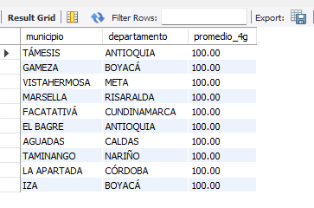
G. Municipios con menor conectividad general
Propósito: Identificar municipios con muy baja conectividad (3G < 30% y 4G < 10%). Interpretación: zonas críticas que pueden requerir intervención prioritaria.
SQL:
SELECT
m.nombre AS municipio,
d.nombre AS departamento,
ROUND(AVG(CASE WHEN c.cobertura_3g = 'SI' THEN 100 ELSE 0 END), 2) AS promedio_3g,
ROUND(AVG(CASE WHEN c.cobertura_4g = 'SI' THEN 100 ELSE 0 END), 2) AS promedio_4g
FROM cobertura_movil c
JOIN municipios m ON c.cod_municipio = m.cod_municipio
JOIN departamentos d ON c.cod_departamento = d.cod_departamento
WHERE c.anio = (SELECT MAX(anio) FROM cobertura_movil)
GROUP BY m.nombre, d.nombre
HAVING promedio_3g < 30 AND promedio_4g < 10
ORDER BY promedio_4g ASC
LIMIT 10;
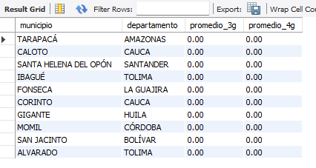

H. Municipios completamente desconectados
Propósito: Enumerar municipios completamente desconectados (sin 2G, 3G, 4G ni 5G) en el año más reciente. Interpretación: lista de municipios que requieren cobertura mínima urgente.
SQL:
SELECT
m.nombre AS municipio,
d.nombre AS departamento,
c.anio AS año
FROM cobertura_movil c
JOIN municipios m ON c.cod_municipio = m.cod_municipio
JOIN departamentos d ON c.cod_departamento = d.cod_departamento
WHERE c.anio = (SELECT MAX(anio) FROM cobertura_movil)
AND c.cobertura_2g = 'NO'
AND c.cobertura_3g = 'NO'
AND c.cobertura_4g = 'NO'
AND c.cobertura_5g = 'NO'
GROUP BY m.nombre, d.nombre, c.anio;
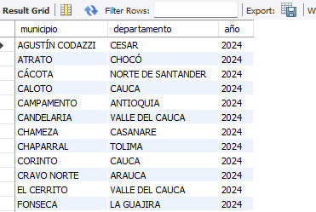

I. Ranking de proveedores por cobertura 4G
Propósito: Rankear proveedores según su cobertura promedio 4G. Interpretación: identifica operadores con mejor desempeño en 4G.
SQL:
SELECT
p.nombre AS proveedor,
P.nombre_comercial AS comercial,
ROUND(AVG(CASE WHEN c.cobertura_4g = 'SI' THEN 100 ELSE 0 END), 2) AS cobertura_4g_promedio
FROM cobertura_movil c
JOIN proveedores p ON c.id_proveedor = p.id_proveedor
WHERE c.anio = (SELECT MAX(anio) FROM cobertura_movil)
GROUP BY p.nombre
ORDER BY cobertura_4g_promedio DESC
LIMIT 5;
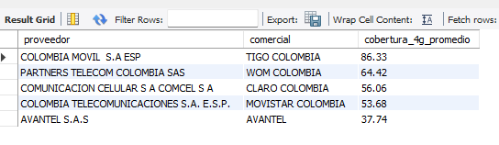
J. Evolución departamental de cobertura 4G
Propósito: Mostrar la evolución departamental de la cobertura 4G por año. Interpretación: permite comparar progreso temporal en cada departamento.
SQL:
SELECT
d.nombre AS departamento,
c.anio,
ROUND(AVG(CASE WHEN c.COBERTURA_4G = 'SI' THEN 100 ELSE 0 END), 2) AS cobertura_promedio_4g
FROM cobertura_movil c
JOIN municipios m ON c.cod_municipio = m.cod_municipio
JOIN departamentos d ON m.cod_departamento = d.cod_departamento
GROUP BY d.nombre, c.anio
ORDER BY d.nombre, c.anio
LIMIT 1000;
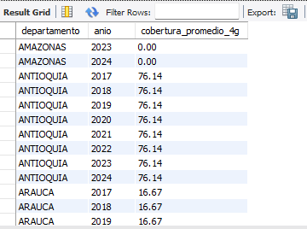
K. Comparación de cobertura por departamento
Propósito: Comparación general de cobertura por departamento (2G, 3G, 4G, LTE). Interpretación: tabla agregada que facilita identificar departamentos líderes y rezagados.
SQL:
SELECT
d.nombre,
ROUND(AVG(CASE WHEN cobertura_2g = 'SI' THEN 1 ELSE 0 END)*100,2) AS pct_2g,
ROUND(AVG(CASE WHEN cobertura_3g = 'SI' THEN 1 ELSE 0 END)*100,2) AS pct_3g,
ROUND(AVG(CASE WHEN cobertura_4g = 'SI' THEN 1 ELSE 0 END)*100,2) AS pct_4g,
ROUND(AVG(CASE WHEN cobertura_lte = 'SI' THEN 1 ELSE 0 END)*100,2) AS pct_lte
FROM cobertura_movil c
JOIN departamentos d ON c.cod_departamento = d.cod_departamento
GROUP BY d.nombre
ORDER BY pct_4g DESC;
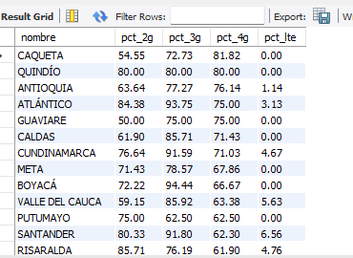
L. Comparativa departamental vs promedio nacional (4G)
Propósito: Comparar el promedio departamental de 4G vs el promedio nacional y mostrar diferencia. Interpretación: diferencia_vs_promedio > 0 indica que el departamento está por encima del promedio nacional.
SQL:
SELECT
d.nombre,
ROUND(AVG(CASE WHEN cobertura_4g = 'SI' THEN 1 ELSE 0 END)*100,2) AS pct_4g_departamento,
(SELECT ROUND(AVG(CASE WHEN cobertura_4g = 'SI' THEN 1 ELSE 0 END)*100,2)
FROM cobertura_movil) AS pct_4g_nacional,
ROUND(AVG(CASE WHEN cobertura_4g = 'SI' THEN 1 ELSE 0 END)*100,2) -
(SELECT ROUND(AVG(CASE WHEN cobertura_4g = 'SI' THEN 1 ELSE 0 END)*100,2)
FROM cobertura_movil) AS diferencia_vs_promedio
FROM cobertura_movil c
JOIN departamentos d ON c.cod_departamento = d.cod_departamento
GROUP BY d.nombre
ORDER BY diferencia_vs_promedio DESC;
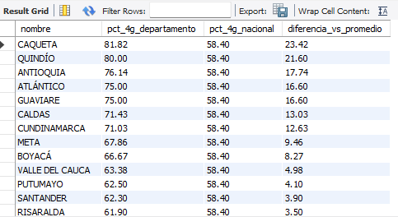
M. Analizar el estado actual de la cobertura móvil en todo el país, calculando el promedio de disponibilidad de cada tecnología (2G, 3G, 4G, 5G) y su dispersión, lo que permite identificar desigualdades o variabilidad en el acceso.
SELECT
(SELECT MAX(anio) FROM cobertura_movil) AS anio,
ROUND(AVG(CASE WHEN cobertura_2g = 'SI' THEN 100 ELSE NULL END), 2) AS promedio_2g,
ROUND(AVG(CASE WHEN cobertura_3g = 'SI' THEN 100 ELSE NULL END), 2) AS promedio_3g,
ROUND(AVG(CASE WHEN cobertura_4g = 'SI' THEN 100 ELSE NULL END), 2) AS promedio_4g,
ROUND(AVG(CASE WHEN cobertura_5g = 'SI' THEN 100 ELSE NULL END), 2) AS promedio_5g,
ROUND(STDDEV(CASE WHEN cobertura_3g = 'SI' THEN 100 ELSE 0 END), 2) AS dispersion_3g,
ROUND(STDDEV(CASE WHEN cobertura_4g = 'SI' THEN 100 ELSE 0 END), 2) AS dispersion_4g
FROM cobertura_movil
WHERE anio = (SELECT MAX(anio) FROM cobertura_movil)
AND (cobertura_2g = 'SI' OR cobertura_3g = 'SI' OR cobertura_4g = 'SI' OR cobertura_5g = 'SI');

Explicación
- AVG() obtiene el promedio nacional de cobertura (en porcentaje) para cada tecnología.
- STDDEV() mide la dispersión o variabilidad entre municipios: una desviación estándar alta sugiere desigualdad regional.
- WHERE anio = MAX(anio) para análisis solo el año más reciente disponible.
Permite comparar el grado de penetración tecnológica a nivel nacional y observar la transición hacia 3G y 4G.
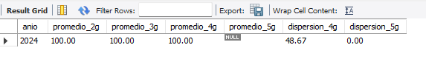

2. Crecimiento Interanual por Departamento (3G y 4G)

Propósito
Medir el porcentaje de cobertura efectiva por departamento, considerando el año más reciente. Permite comparar avances regionales.

Consulta SQL
SELECT
d.nombre AS departamento,
ROUND(AVG(CASE WHEN UPPER(TRIM(c.cobertura_3g)) = 'SI' THEN 1 ELSE 0 END) * 100, 2) AS cobertura_3g_pct,
ROUND(AVG(CASE WHEN UPPER(TRIM(c.cobertura_4g)) = 'SI' THEN 1 ELSE 0 END) * 100, 2) AS cobertura_4g_pct
FROM cobertura_movil c
JOIN municipios m ON c.cod_municipio = m.cod_municipio
JOIN departamentos d ON m.cod_departamento = d.cod_departamento
WHERE c.anio = (SELECT MAX(anio) FROM cobertura_movil)
GROUP BY d.nombre
ORDER BY cobertura_4g_pct DESC;

Explicación
- Se estandarizan los valores con UPPER(TRIM()) para evitar inconsistencias.
- Se obtiene el porcentaje de cobertura 3G y 4G por departamento.
- Se ordena por la mayor cobertura 4G para identificar regiones más desarrolladas.
Los departamentos con mayor porcentaje 4G representan áreas con menor brecha digital. Aquellos con alta cobertura 3G pero baja 4G podrían priorizarse en políticas públicas.
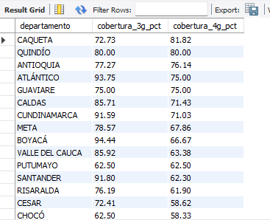

3. Índice Ponderado de Conectividad Total por Departamento

Propósito
Calcular un indicador compuesto que refleje la madurez tecnológica de cada departamento según la adopción de distintas generaciones móviles.

Consulta SQL
SELECT
d.nombre AS departamento,
ROUND(AVG(
(CASE WHEN c.cobertura_2g = 'SI' THEN 1 ELSE 0 END) * 0.1 +
(CASE WHEN c.cobertura_3g = 'SI' THEN 1 ELSE 0 END) * 0.2 +
(CASE WHEN c.cobertura_4g = 'SI' THEN 1 ELSE 0 END) * 0.4
) * 100, 2) AS indice_conectividad_total
FROM cobertura_movil c
JOIN municipios m ON c.cod_municipio = m.cod_municipio
JOIN departamentos d ON m.cod_departamento = d.cod_departamento
WHERE c.anio = (SELECT MAX(anio) FROM cobertura_movil)
GROUP BY d.nombre
HAVING indice_conectividad_total > 0
ORDER BY indice_conectividad_total DESC
LIMIT 10;

Explicación
- Se asignan pesos ponderados a cada tecnología (mayor peso a 3G y 4G por su relevancia actual).
- Se excluyen valores nulos o sin cobertura (HAVING indice_conectividad_total > 0).
Muestra los 10 departamentos más conectados del país según su madurez tecnológica, útil para benchmarking o priorización de inversión.
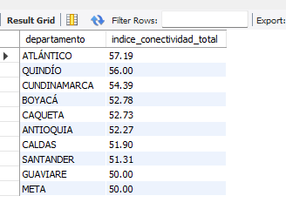

4️. Comparación de Departamentos Avanzados vs Rezagados

Propósito
Contrastar la cobertura móvil con indicadores socioeconómicos (internet en hogares, ingresos), para detectar relación entre conectividad e indicadores de bienestar.

Consulta SQL
SELECT
d.nombre AS departamento,
ROUND(AVG(CASE WHEN c.cobertura_3g = 'SI' THEN 100 ELSE 0 END), 2) AS cobertura_3g,
ROUND(AVG(CASE WHEN c.cobertura_4g = 'SI' THEN 100 ELSE 0 END), 2) AS cobertura_4g,
ROUND(AVG(i.pct_hogares_internet),2) AS internet_hogares,
ROUND(AVG(i.ingreso_promedio_hogar),2) AS ingreso_promedio
FROM cobertura_movil c
JOIN municipios m ON c.cod_municipio = m.cod_municipio
JOIN departamentos d ON m.cod_departamento = d.cod_departamento
JOIN indicadores_socioeconomicos i ON i.cod_municipio = m.cod_municipio
GROUP BY d.nombre
ORDER BY cobertura_3g DESC;

Explicación
- Relaciona la cobertura móvil con variables socioeconómicas clave.
- Permite identificar correlaciones entre conectividad y condiciones económicas.
Departamentos con alta cobertura 4G y altos ingresos promedio evidencian efectos positivos de la conectividad. Zonas con baja cobertura e ingresos bajos muestran brecha digital estructural.
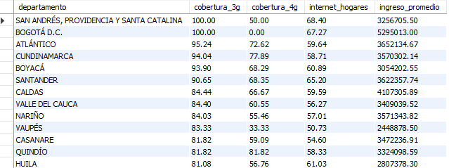

5.Impacto Social de la Conectividad Móvil por Región

Propósito
Evaluar el efecto de la conectividad móvil sobre variables sociales como pobreza, desempleo e ingreso promedio.

Consulta SQL
SELECT
d.nombre AS departamento,
ROUND(AVG(CASE WHEN c.cobertura_3g = 'SI' THEN 100 ELSE 0 END), 2) AS cobertura_3g_prom,
ROUND(AVG(CASE WHEN c.cobertura_4g = 'SI' THEN 100 ELSE 0 END), 2) AS cobertura_4g_prom,
ROUND(AVG(CASE WHEN c.cobertura_5g = 'SI' THEN 100 ELSE 0 END), 2) AS cobertura_5g_prom,
ROUND(AVG(i.ingreso_promedio_hogar),2) AS ingreso_prom,
ROUND(AVG(i.tasa_desempleo),2) AS desempleo,
ROUND(AVG(i.tasa_pobreza),2) AS pobreza,
ROUND(AVG(i.pct_hogares_internet),2) AS internet_hogares
FROM cobertura_movil c
JOIN municipios m ON c.cod_municipio = m.cod_municipio
JOIN departamentos d ON m.cod_departamento = d.cod_departamento
JOIN indicadores_socioeconomicos i ON i.cod_municipio = m.cod_municipio
GROUP BY d.nombre
ORDER BY cobertura_4g_prom DESC;

Explicación
- Combina métricas tecnológicas y sociales para análisis multidimensional.
- Se pueden detectar patrones de correlación entre mayor cobertura y menor pobreza o desempleo.
Este análisis permite determinar si los avances tecnológicos están reduciendo la brecha social, aportando evidencia para políticas públicas de equidad digital.
